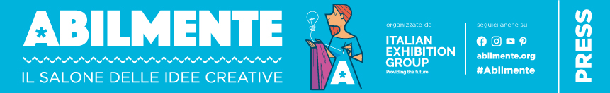
nota stampa

IEG: ABILMENTE HA RICHIAMATO OLTRE 200MILA APPASSIONATI DI CREATIVITÀ
E SI PREPARA PER IL 2025 CON ALTRE 8 EDIZIONI

• Il Salone delle Idee Creative di IEG chiude in positivo il 2024, raccogliendo l’entusiasmo del pubblico in 8 diversi appuntamenti tra Vicenza, Roma, Milano e Torino
• Abilmente si conferma format vincente grazie al mix di parte espositiva e attività esperienziali, con più di 50mila adesioni ai corsi, tra cui le masterclass di Abilmente Academy per affinare le diverse tecniche manuali
• Appuntamento al 2025 per la community del Do It Yourself: confermate 8 edizioni tra primavera e autunno
www.abilmente.org

Milano/Vicenza/Roma/Torino, 12 novembre 2024 – Un anno all’insegna della passione creativa: si conclude con un bilancio più che positivo il 2024 di Abilmente, il Salone delle Idee Creative di Italian Exhibition Group (IEG).
Le otto tappe che hanno toccato Vicenza, Roma, Milano e Torino hanno ampiamente infranto la barriera dei 200.000 visitatori, confermando il ruolo di Abilmente come punto di riferimento, in Italia e non solo, per tutti gli appassionati di Do It Yourself.
Con la sua offerta ampia e qualificata di più di 1.500 espositori specializzati, tra materiali, strumenti e novità di prodotto, e con la sua proposta di oltre 5.000 attività esperienziali, tra workshop e dimostrazioni, quello di Abilmente si è confermato infatti un format di successo e in grado di unire la grande community dei creativi. Sono state più di 50.000 le persone coinvolte nei corsi, che da quest’anno sono stati arricchiti delle proposte in fiera di Abilmente Academy, laboratori in forma di masterclass, organizzati e gestiti dal Salone, pensati per pochi partecipanti alla ricerca di un affiancamento one-to-one per approfondire una specifica tecnica manuale.
Per Abilmente grandi numeri anche sui social (il Salone attrae 147mila follower su Facebook, 73mila su Instagram, 12mila su YouTube e 2.000 su Pinterest, oltre a 216.000 iscritti alla newsletter) e online sul sito di manifestazione con ben 284mila visitatori unici mensili durante il periodo di fiera.
Forte e in crescita l’eco mediatica di Abilmente, che nel 2024 ha generato più di 93 milioni di contatti lordi.

CREATIVITÀ IN TOUR PER UN PUBBLICO SEMPRE PIÙ ETEROGENEO
La creatività nel 2024 ha viaggiato per la Penisola, dal Piemonte al centro Italia, dalla Lombardia fino al Nord Est. Il Salone di IEG ha saputo unire gli amanti del fatto a mano di tutte le regioni, ma anche da fuori confine, offrendo, nel corso dell’anno, 32 giornate di divertimento e shopping con un modello vincente declinato sui diversi territori.
Nel 2024 Abilmente ha visto crescere il proprio pubblico, che si conferma composto di appassionati (per l’86%) e prevalentemente femminile (soprattutto per la fascia tra i 30 e i 45 anni) ma sempre più eterogeneo, anche per provenienza. L’edizione autunnale di Vicenza, in particolare, ha registrato una buona presenza di visitatori dall’estero (circa il 5%), confermando il carattere internazionale della manifestazione, che tra i padiglioni del quartiere fieristico vicentino ospita il 10% di espositori da fuori Italia (Europa, India, America Latina) e che nell’edizione di ottobre 2024 ha visto la presenza di associazioni di patchwork internazionali, con artisti da ben 15 Paesi del mondo.

LA PRIMAVERA DI ABILMENTE IN 4 TAPPE
Ora il Salone delle Idee Creative si prepara per il 2025, con altre otto edizioni che si preannunciano ricche di novità e di sorprese, e per i primi mesi dell’anno dà appuntamento agli amanti del fai-da-te, ripartendo da Vicenza.
Dal 20 al 23 febbraio Abilmente torna nella città del Palladio, mentre dal 27 febbraio al 2 marzo, a grande richiesta del pubblico, torna nella Capitale in Fiera di Roma per la sua seconda edizione primaverile. Dal 27 al 30 marzo, si sposta a Milano, al Superstudio Maxi, e dal 3 al 6 aprile arriva in Piemonte con Abilmente Torino, a Lingotto Fiere.

ABOUT ABILMENTE: ABILMENTE è la grande festa italiana della manualità creativa organizzata da Italian Exhibition Group, punto di riferimento in Italia per le community di crafters e appassionati del Do It Yourself. Aperta al grande pubblico e adatta a tutta la famiglia, nel 2024 ha fissato in calendario otto edizioni (quattro nella prima parte dell’anno e quattro in autunno, tra Milano, Vicenza, Roma e Torino).

PRESS CONTACT IEG
Luca Paganin, press office coordinator, Mirko Malgieri, press office specialist; media@iegexpo.it;
Media Agency ABILMENTE M&Partners T +39 0444 512550 – Giulia Lucchini g.lucchini@mepartners.it, + 39 348 7853679

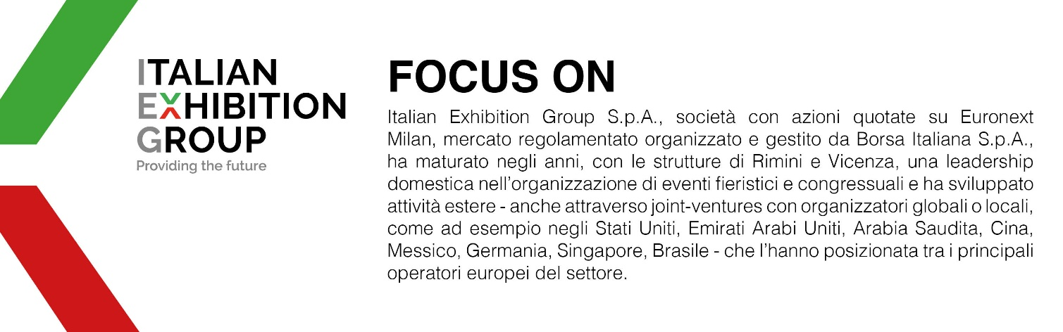

Il presente comunicato stampa contiene elementi previsionali e stime che riflettono le attuali opinioni del management (“forward-looking statements”) specie per quanto riguarda performance gestionali future, realizzazione di investimenti, andamento dei flussi di cassa ed evoluzione della struttura finanziaria. I forward-looking statements hanno per loro natura una componente di rischio ed incertezza perché dipendono dal verificarsi di eventi futuri. I risultati effettivi potranno differire anche in misura significativa rispetto a quelli annunciati, in relazione a una pluralità di fattori tra cui, a solo titolo esemplificativo: andamento del mercato della ristorazione fuori casa e dei flussi turistici in Italia, andamento del mercato orafo - gioielliero, andamento del mercato della green economy; evoluzione del prezzo delle materie prime; condizioni macroeconomiche generali; fattori geopolitici ed evoluzioni del quadro normativo. Le informazioni contenute nel presente comunicato, inoltre, non pretendono di essere complete, né sono state verificate da terze parti indipendenti. Le proiezioni, le stime e gli obiettivi qui presentati si basano sulle informazioni a disposizione della Società alla data del presente comunicato

